ZAPISNIK SA REGIONALNOG SASTANKA UREDA/CENTARA ZA PODRŠKU STUDENTIMA (S INVALIDITETOM/HENDIKEPOM)

Datum: 30.06.2023. godine
Vrijeme: 13.00-14.30

Učesnici:

Centar za podršku studentima s invaliditetom Univerzitet u Banja Luci
Ured za podršku studentima s invaliditetom Sveučilište u Mostaru
Centar za podršku studentima s hendikepom Univerziteta u Beogradu
Centar za podršku studentima sa invaliditetom Univerzitet u Istočnom Sarajevu
Ured za podršku studentima Univerziteta u Sarajevu:
Centar za student sa invaliditetom Univerziteta u Novom Sadu

Tema sastanka: Konferencija u Novom Sadu

Pripremili i moderirali: Stefan Savić- Univerzitet u Novom Sadu
Centar za podršku studentima sa invaliditetom Univerziteta u Novom Sadu, 30. juna 2023. godine je organizovao je i moderirao online sastanak sa predstavnicima ureda/centara za podršku studentima (s invaliditetom/hendikepom) iz regiona.

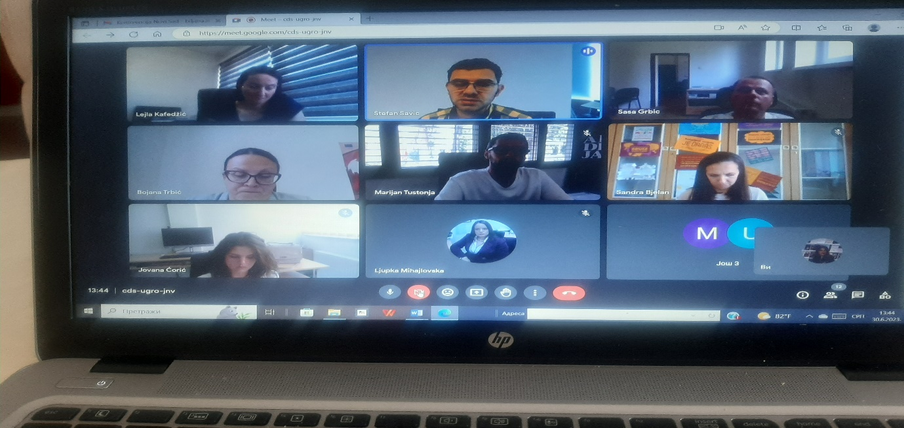

Sadržaj sastanka:

- Tema ovog sastanka je bila usaglašavanje pojedinih pripremnih aktivnosti na organizaciji druge Konferencije ureda/centara koja će se ove godine održati u Novom Sadu.
Stefan Savić iz Centra za studente sa invaliditetom Univerziteta u Novom Sadu, moderator ovog sastanka, upoznao je prisutne sa inicijativama i aktivnostima na kojima radi njihov projektni tim. U okviru pripreme planirana je i prijava na Konkurs za sufinansiranje naučno-stručnih skupova koji je raspisao Pokrajinski sekretarijat za visoko obrazovanje, a u okvuru kojeg se mogu obezbijediti određena sredstva za finansiranje skupa, Stefan je naveo da su određena sredstva odobrena, a dio će biti finansiran od strane Univerziteta u Novom Sadu. Kako bi se ispunili određeni uslovi Konkursa, predstavnici univerziteta/sveučilišta koja učestvuju u realizaciji istog treba da pošalju Obrazac saglasnosti o finansiranju troškova odlaska na skup potpisanu od strane menadžmenta (ukoliko je to moguće).
Takođe, dogovoren je datum skupa. Skup će se održati 22.9.2023. godine, sa početkom u 10 časova u Sali za sjednice Centralne zgrade Univerziteta u Novom Sadu
U okviru razmatranja tema skupa, usaglašeno je da tema bude ista uz adaptaciju i dodavanje novih podtema. Dati su i prijedlozi za tematska izlaganja:
- Obrazovanje pristupačno svima
- Stambeno zbrinjavanje studenata sa invaliditetom
- Informaciono – komunikaciona pristupačnost u obrazovanju
- Asistivne tehnologije
- Prilagođavanje literature
- Međunarodna mobilnost studenata sa invaliditetom
- Promocija sistema podrške studentima sa invaliditetom na partnerskim univerzitetima
- Kompetencije nastavnika u 21. vijeku
Dogovoreno je i da učesnici putem e-maila pošalju teme radova, najkasnije do 8. septembra 2023. godine.
● Ovo je posljednji organizovani online sastanak prije početka godišnjih odmora.

